JMIC: Các khuyến nghị quan trọng cho các tàu quá cảnh Eo biển Hormuz
Security
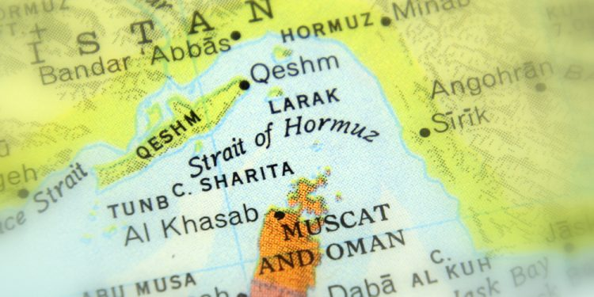
Trung tâm thông tin hàng hải chung (JMIC) đã ban hành một khuyến cáo nêu rõ tình hình an ninh hàng hải hiện tại ở Vịnh Ả Rập, Eo biển Hormuz và phía Bắc Biển Ả Rập tính đến ngày 16 tháng 6 năm 2025, nêu chi tiết về căng thẳng trong khu vực, nhiễu điện tử và các biện pháp phòng ngừa được khuyến nghị.
Tính đến báo cáo này ngày 16 tháng 6 năm 2025 lúc 13:00 UTC, mức độ đe dọa trong khu vực vẫn đáng kể vì các cuộc tấn công lẫn nhau vẫn tiếp diễn từ cả Iran và Israel. Mức độ đe dọa trên biển vẫn CAO do sự không chắc chắn trong môi trường hiện tại. JMIC tiếp tục nhận được báo cáo về nhiễu điện tử xuất phát từ khu vực lân cận Cảng Bandar Abbas, ở SoH và một số khu vực khác ở Vịnh Ả Rập.
Thông báo số 023-25 của UMKTO, phát hành ngày 16/6/ 2025, nêu bật nhiều báo cáo và hoạt động giám sát AIS xác nhận sự gia tăng đáng kể về nhiễu điện tử trên khắp Vịnh và Eo biển Hormuz. Những sự can thiệp này, tiếp tục gia tăng trên khắp khu vực, đang có tác động đáng kể trong Vịnh. Sự gián đoạn này đang ảnh hưởng đến khả năng truyền dữ liệu vị trí chính xác của tàu thông qua hệ thống nhận dạng tự động (AIS), gây ra những thách thức về hoạt động và hành hải. Thiết bị dẫn đường điện tử cũng bị ảnh hưởng.
Eo biển Hormuz vẫn mở và giao thông thương mại vẫn tiếp tục lưu thông. Mặc dù vẫn có thông tin trên phương tiện truyền thông về khả năng SoH bị phong tỏa, JMIC không có thông tin xác nhận nào chỉ ra rằng sẽ có lệnh phong tỏa hoặc đóng cửa nhưng đang theo dõi chặt chẽ tình hình. JMIC khuyên các công ty nên tiến hành thẩm định trước khi chấp nhận các báo cáo trên phương tiện truyền thông hoặc mạng xã hội chưa được xác nhận trong lĩnh vực hàng hải.
JMIC tiếp tục theo dõi chặt chẽ tình hình và sẽ cung cấp thông tin cập nhật kịp thời nếu có bất kỳ thay đổi nào. Theo dõi trang web UKMTO và MSCIO để biết thông tin cập nhật.
Các bản cập nhật hàng ngày sẽ được cung cấp trừ khi có lý do để cung cấp thông tin kịp thời hơn.
Tình hình ngày 16 tháng 6:
- Iran và Israel tiếp tục các cuộc tấn công tập trung vào cơ sở hạ tầng quan trọng và năng lực phòng thủ của nhau.
- Các hoạt động quân sự bắt đầu vào sáng sớm ngày 13 tháng 6 năm 2025 bao gồm các cuộc tấn công bằng tên lửa và hoạt động của máy bay không người lái. Các nhà điều hành hàng hải đã báo cáo về sự can thiệp điện tử đáng kể trong khu vực.
- Các nỗ lực ngoại giao giữa Mỹ và Iran liên quan đến các cuộc đàm phán hạt nhân được cho là đã bị đình trệ.
- Có khả năng các hoạt động quân sự có thể lan rộng ra ngoài các cuộc giao tranh song phương vào khu vực rộng lớn hơn.
- Số lượng tàu quá cảnh qua Eo biển Hormuz đã cho thấy sự sụt giảm nhỏ về số lượng tàu chở hàng có dung tải 1.000 GT trở lên kể từ ngày 9 tháng 6 như sau:
  - Ngày 9 tháng 6: 147
  - Ngày 10 tháng 6: 135
  - Ngày 11 tháng 6: 122
  - Ngày 12 tháng 6: 116
  - Ngày 13 tháng 6: 125
  - Ngày 14 tháng 6: 113
  - Ngày 15 tháng 6: 111
Tác động đến hoạt động hàng hải:
Mặc dù không có dấu hiệu xác nhận nào về mối đe dọa tức thời đối với giao thông hàng hải, nhưng các kịch bản sau đây sẽ thúc đẩy việc đánh giá lại:
- Việc sử dụng tên lửa đạn đạo hoặc tên lửa hành trình gần các điểm nghẽn hàng hải chính.
- Nhắm mục tiêu vào các tàu thương mại của hoặc có liên kết với phương Tây.
- Rủi ro phụ từ xung đột khu vực mở rộng sang cơ sở hạ tầng ven biển, ngoài khơi hoặc cảng.
3. Các hành động được khuyến nghị:
- Chủ tàu và người thuê tàu tiếp tục tiến hành đánh giá kỹ lưỡng về mối đe dọa và rủi ro trước khi tàu vào Vịnh Ả Rập và thực hiện các biện pháp an ninh và giảm thiểu rủi ro cần thiết khi hoạt động trong khu vực. Vì tình hình vẫn còn thay đổi, hãy chú ý đến môi trường đang thay đổi.
- Theo dõi chặt chẽ tất cả các thiết bị hỗ trợ điện tử và mạng lưới liên lạc để phát hiện nhiễu điện tử. Hãy sẵn sàng với các phương án thay thế trong trường hợp thiết bị hỗ trợ dẫn đường bị hỏng.
- Mức độ đe dọa: Mối đe dọa trên biển vẫn ở mức cao cho đến khi có thông báo mới đối với các tàu hoạt động trong hoặc quá cảnh Vịnh Ả Rập, Eo biển Hormuz và phía Bắc Biển Ả Rập.
- Giám sát tình hình: Các thuyền trưởng và CSO được khuyến cáo duy trì liên lạc chặt chẽ với các trung tâm an ninh hàng hải khu vực (UKMTO và MSCIO) và theo dõi các khuyến cáo chính thức của chính phủ và quân đội.
- Thông tin liên lạc: Các tàu phải báo cáo bất kỳ hoạt động bất thường hoặc sự cố an ninh nào cho UKMTO thông qua các Chương trình báo cáo tự nguyện đã được thiết lập và luôn đảm bảo thiết bị liên lạc có người trực và hoạt động.
- Lập kế hoạch: Các công ty được khuyến khích áp dụng BMP MS và xem xét các kế hoạch dự phòng về tuyến hành trình, an toàn của thuyền viên và ứng phó khẩn cấp trong trường hợp có sự leo thang đáng kể trong khu vực và đảm bảo Thẻ tham chiếu khẩn cấp trên buồng lái của JMIC (Bridge Emergency Reference Cards) luôn có sẵn cho người trực ca buồng lái. Có thể cân nhắc tới việc sử dụng tốc độ tối đa.
JMIC khuyến nghị tuân thủ các Phương pháp quản lý tốt và tuyến đường MSTC-ME được ngành khuyến nghị khi đi qua Vịnh Ba Tư, Eo biển Hormuz, Biển Ả Rập phía Bắc. Với lệnh tạm dừng hoạt động hiện tại, có thể sử dụng khung thời gian này để di chuyển, chất hàng hoặc dỡ hàng cho tàu và nếu cần thì chuyển hướng sang vùng biển quốc tế. Nếu xảy ra đình công, hãy cân nhắc việc ở lại trong vùng biển lãnh hải. Khi hoạt động trong MSTS-ME, cần phải cẩn thận khi di chuyển giữa Đảo Abu Musa và đất liền UAE; vùng nước phía bắc Dubai/Sharjah đang trở nên rất tắc nghẽn.
Tính đến thời điểm này, JMIC vẫn chưa biết về bất kỳ kế hoạch hộ tống nào đối với tàu buôn.
Với các báo cáo về việc giả mạo AIS và gây nhiễu cực độ ở SoH và Vịnh Ả Rập, JMIC khuyến nghị các tàu nên sẵn sàng hành hải bằng các phương tiện khác (radar/quan sát bằng mắt thường, v.v.) và theo dõi chặt chẽ la bàn con quay vì chúng đang bị ảnh hưởng (do có nguồn cấp dữ liệu hiệu chỉnh vĩ độ theo GPS).
--------------------------

